ÉPREUVE SPÉCIFIQUE - FILIÈRE TSI
PHYSIQUE - CHIMIE
Lundi 4 mai : 14 h - 18 h
N.B. : le candidat attachera la plus grande importance à la clarté, à la précision et à la concision de la rédaction. Si un candidat est amené à repérer ce qui peut lui sembler être une erreur d'énoncé, il le signalera sur sa copie et devra poursuivre sa composition en expliquant les raisons des initiatives qu'il a été amené à prendre.
RAPPEL DES CONSIGNES
- Utiliser uniquement un stylo noir ou bleu foncé non effaçable pour la rédaction de votre composition ; d'autres couleurs, excepté le vert, peuvent être utilisées, mais exclusivement pour les schémas et la mise en évidence des résultats.
- Ne pas utiliser de correcteur.
- Écrire le mot FIN à la fin de votre composition.
Les calculatrices sont interdites
Le sujet est composé de deux problèmes indépendants. Chaque problème est constitué de parties indépendantes.
Toutes les réponses doivent être justifiées et les calculs détaillés.
Des aides au calcul sont données à la fin du sujet en page 18 .
Certaines valeurs numériques ont été arrondies pour faciliter le calcul à la main.
Présentation générale
Le hockey sur glace est un sport d'équipe se jouant sur une patinoire. L'objectif de chaque équipe est de marquer des buts en envoyant un disque de caoutchouc, appelé palet, à l'intérieur du but adverse situé à une extrémité de la patinoire. Les joueurs se déplacent en patins à glace et dirigent le palet à l'aide d'un bâton de hockey également appelé crosse. Cette dernière est composée de deux parties : le manche qui permet au joueur de tenir la crosse et la palette qui permet de taper dans le palet. Le terrain de jeu, la patinoire, mesure 60 mètres de long sur 30 mètres de large.
Ce sujet étudie les différents dispositifs intervenant lors de la pratique de ce sport.
Le problème 1 fait intervenir la mécanique, les diagrammes potentiel- pH , la transformation et l'architecture de la matière.
Le problème 2 fait intervenir la thermodynamique, la mécanique des fluides, les équilibres chimiques, l'induction et la conversion électromécanique.
PROBLÈME 1
Étude des différents outils utiles à la pratique du hockey sur glace
Partie I - Mouvement du palet sur la glace
Le palet est fabriqué en caoutchouc avec une masse moyenne de 160 grammes. Sur la glace, le palet peut atteindre des vitesses exceptionnelles du fait de la puissance des joueurs. En Russie, lors des épreuves d'habileté de la Ligue continentale de hockey, le défenseur Aleksandr Riazantsev a établi un nouveau record du monde en janvier 2017 avec une frappe à $183,67 km{ h}^{−1}$ soit environ $50 m{ s}^{−1}$.
Au cours d'une séance d'entraînement à ces épreuves d'habileté, un joueur de hockey propulse le palet, à l'aide de sa crosse, sur un plan recouvert de glace et incliné d'un angle $α={20}^{∘}$ par rapport à l'horizontale. La position du centre d'inertie du palet est repérée sur un axe ( $Ox$ ) de même direction que la ligne de plus grande pente et orienté vers le haut. On note $(Oy)$ l'axe perpendiculaire au plan incliné et orienté vers le haut. Les vecteurs $\vec{u_{x}}$ et $\vec{u_{y}}$ sont des vecteurs unitaires dirigés respectivement selon les axes ( $Ox$ ) et ( $Oy$ ). Le centre d'inertie du palet est noté $G$ (figure 1). À l'instant initial, le palet se trouve à l'origine du repère. L'intensité du champ de pesanteur terrestre $g$ est estimée à $10 m{ s}^{−2}$.
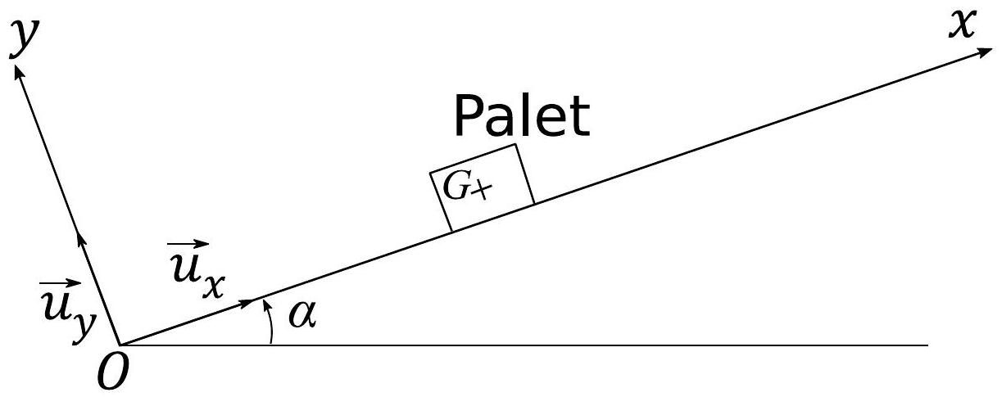
Figure 1 - Schéma du palet sur le plan incliné
On appelle action de contact l'action mécanique qu'exercent l'un sur l'autre deux solides dont les surfaces sont en contact.
Lorsque les deux solides en contact ne glissent pas l'un sur l'autre, on a :
$$\left\|\vec{R_{T}}\right\|≤f_{S}\left\|\vec{R_{N}}\right\|$$
où $\vec{R_{T}}$ est la composante tangentielle et $\vec{R_{N}}$ la composante normale de la réaction exercée par un solide sur l'autre. $f_{S}$ est le coefficient d'adhérence (également appelé coefficient de frottement statique) qui dépend de la nature et de l'état des surfaces en contact.
Lorsque les deux solides en contact glissent l'un sur l'autre, on a :
$$\left\|\vec{R_{T}}\right\|=f_{D}\left\|\vec{R_{N}}\right\|$$
où $f_{D}$ est le coefficient de frottement dynamique qui dépend de la nature et de l'état des surfaces en contact avec $f_{D}<f_{S}$.
Valeurs usuelles :
$f_{D}($ bois sur bois $)=0,40;f_{D}($ caoutchouc sur glace $)=0,050;f_{D}($ acier sur glace $)=0,020$.
Dans une première phase (propulsion du palet par la crosse sur le plan incliné), on considère les frottements comme négligeables. La palette de la crosse est en contact avec le palet.
Q1. Choisir un référentiel afin d'étudier le mouvement du palet durant la propulsion et le préciser. Peut-il être considéré comme galiléen dans le cadre de cet entraînement?
Q2. Établir un bilan des forces qui s'exercent sur le palet durant la propulsion et les représenter sur un schéma cohérent sans souci d'échelle.
Q3. Exprimer l'intensité de la force de propulsion $F$ exercée par le joueur sur le palet en fonction de l'accélération $a$ du palet, de l'angle d'inclinaison $α$ du plan, de la masse $m$ du palet et de l'intensité du champ de pesanteur $g$.
Q4. Sachant que la propulsion due au joueur de hockey dure 0,5 seconde et que le mouvement est uniformément accéléré, quelle doit être l'intensité de la force de propulsion pour que le joueur égale le record du monde de vitesse sur ce plan incliné ?
Dans une deuxième phase, le palet n'est plus en contact avec la crosse et est en mouvement de translation rectiligne vers le haut du plan incliné. On considère les frottements comme négligeables.
Q5. Sur un schéma, représenter les forces qui s'exercent sur le palet. Ces forces ont-elles un caractère moteur, résistant ou sont-elles sans effet lors du mouvement du palet vers le haut du plan incliné ?
Q6. Déterminer l'expression de $x(t)$, déplacement du palet selon l'axe ( $Ox$ ).
Q7. Montrer que la distance $d$ parcourue par le palet avant de s'arrêter est donnée par la relation :
$$d=\frac{v_{0}^{2}}{2gsin⁡α}$$
où $v_{0}$ est la vitesse initiale selon l'axe ( $Ox$ ) au début de la deuxième phase.
On cherche à établir la distance qui a été nécessaire pour que le palet s'arrête lors de l'établissement du record du monde sur une patinoire de surface horizontale. Il faut tenir compte des frottements.
Q8. Les forces de frottements sont-elles conservatives ?
Q9. Calculer le travail de la composante tangentielle $\vec{R_{T}}$ de l'action de la glace sur le palet lors du déplacement du palet.
Q10. On considère que la composante $\vec{R_{T}}$ est un vecteur constant. Quelle distance faut-il au palet pour s'arrêter ? Combien de longueurs de patinoires le palet pourrait-il parcourir avant de s'arrêter?
Partie II - Étude de la crosse
Pour manipuler le palet, les joueurs utilisent une crosse de hockey composée d'un manche et d'une palette. La crosse est suspendue par l'extrémité supérieure du manche (point $O$ ) à un axe horizontal $\left(O_{z}\right)$ fixe par une liaison pivot supposée parfaite et peut ainsi osciller. L'axe ( $O_{z}$ ) est dirigé vers l'avant de la figure 2. L'écart de la crosse de hockey avec la verticale est repéré par l'angle $θ$.
La crosse possède :
- une masse totale $M$,
- un centre de masse $G$ qu'on considérera situé sur le manche avec $OG=h$,
- un moment d'inertie total $J$ (en $kgm^{2}$ ) par rapport à l'axe ( $O_{z}$ ).
Les vecteurs $\vec{u_{x}},\vec{u_{y}}$ et $\vec{u_{z}}$ sont des vecteurs unitaires dirigés respectivement selon les axes ( $O_{x}$ ), $\left(O_{y}\right)$ et $\left(O_{z}\right)$.
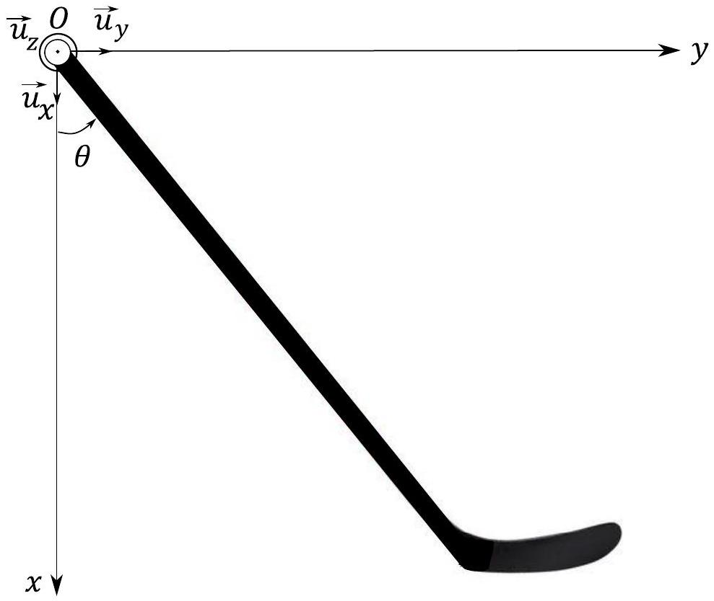
Figure 2 - Schéma de la crosse de hockey
Q11. Rappeler la loi du moment cinétique pour un solide en rotation autour d'un axe orienté ( $O_{z}$ ). En l'appliquant et en négligeant les frottements de l'air, montrer que l'équation différentielle du mouvement de la crosse peut se mettre sous la forme :
$$J\overset{¨}{θ}+Mghsin⁡θ=0.$$
Q12. Dans le cas d'oscillations de faible amplitude au voisinage de la position d'équilibre, réécrire l'équation (1). L'équation obtenue sera notée (2).
Q13. En déduire l'expression de la période des oscillations.
Q14. Établir une intégrale première du mouvement à partir de l'équation (1). Cette équation sera notée (3).
Q15. Expliquer en quoi cette équation (3) fait apparaître les différentes formes d'énergies. Vérifier, à partir des unités de base du Système International, que les différents termes sont homogènes à des énergies.
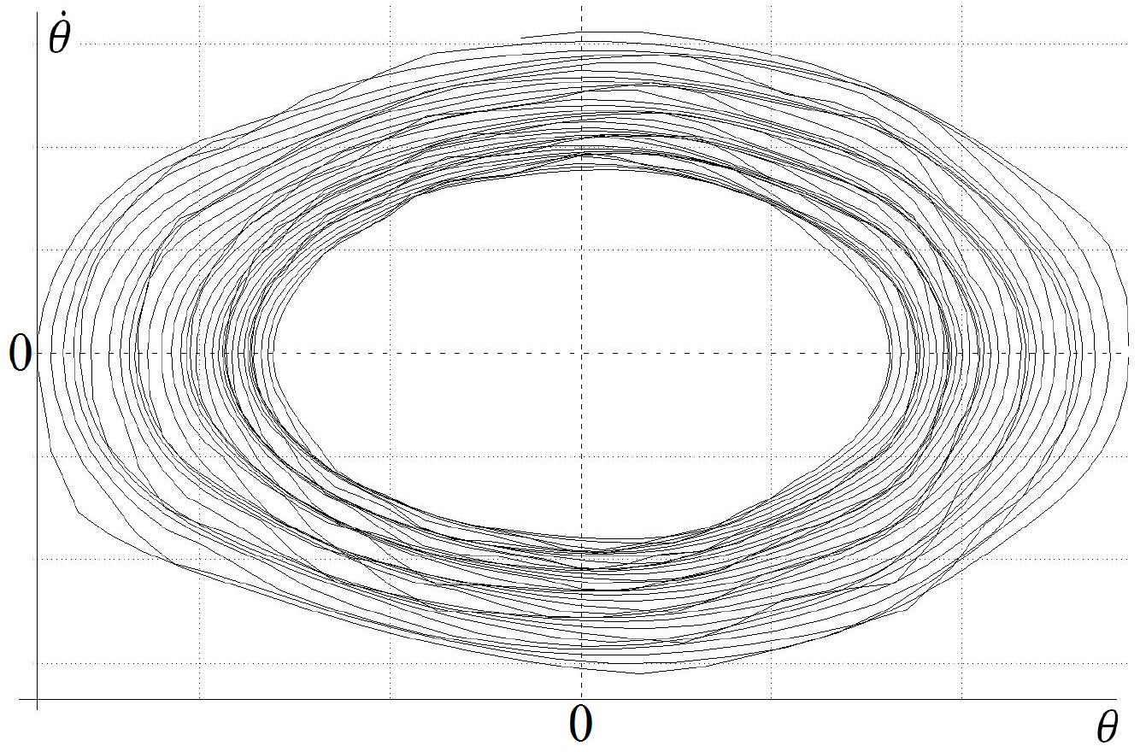
Figure 3 - Portrait de phase associé au mouvement d'un pendule représentant $\overset{˙}{θ}$ en fonction de $θ$
Afin de modéliser la crosse de hockey en laboratoire, on utilise un pendule oscillant. On trace expérimentalement le portrait de phase associé au mouvement du pendule (figure 3).
Q16. Le mouvement est-il pendulaire ou révolutif ? Expliquer.
Q17. D'après ce portrait de phase, quelle critique pouvez-vous faire vis-à-vis des hypothèses posées au début de cette partie?
Q18. Expliquer, sans calcul, à partir de quelle équation, modifiée, on peut obtenir le portait de phase de la figure 3. Préciser l'évolution du tracé de ce portrait de phase au cours du temps.
Partie III - Étude des matériaux composant les cages de hockey
Les cages de hockey sont dotées de tiges en acier. Ce matériau est utilisé car les tiges de ces cages peuvent subir des impacts de palets à très hautes vitesses.
Document 2 - Le fer et ses propriétés
L'examen des propriétés du fer, qui est un métal gris, révèle qu'il n'est pas mécaniquement très performant.
Il manifeste en effet une faible résistance à la traction et une faible dureté. De plus, il est très peu résistant à la corrosion. Le fer pur existe sous différentes formes parmi lesquelles le fer $α$, qui est la forme stable à température ambiante et présente une structure cubique centrée et le fer $γ$, forme stable à température élevée et qui présente une structure cubique faces centrées. Le fer $α$ a une masse volumique de $7,9 g{ cm}^{−3}$ alors que celle du fer $γ$ est de $7,6 g{ cm}^{−3}$.
Pour augmenter les performances mécaniques du fer, il faut diminuer ses possibilités de déformation, en insérant par exemple des atomes étrangers dans la structure cristallographique. Les aciers, par exemple, sont des alliages d'insertion fer-carbone. Ils présentent de nombreux avantages tels qu'une forte résistance aux chocs et à la déformation. Ils sont de plus recyclables.
Document 3 - Les alliages
Les alliages sont des solides constitués par plusieurs métaux ou obtenus par addition d'un nonmétal (type carbone ou bore) à un métal. Les propriétés physiques des alliages peuvent être très différentes de celles observées pour les corps purs constituant l'alliage.
Les alliages d'insertion sont obtenus en insérant des atomes dans les sites interstitiels de la structure cristallographique d'un métal. Dans des structures compactes, seuls des atomes de petits rayons tels que le carbone ( $r=77⋅{10}^{−3} nm$ ) peuvent occuper les interstices.
Source : Chimie tout-en-un MPSI-PTSI, Bruno Fosset, Jean-Bernard Baudin, Frédéric Lahitète (édition Dunod 2013)
Données 1
Masse molaire du fer : $M(Fe)=56 g{ mol}^{−1}$
Constante d'Avogadro : $N_{A}=6,0⋅{10}^{23}{ mol}^{−1}$
Produit de solubilité de $Fe(OH)_{2}$ dans l'eau : $K_{S1}={10}^{−15}$ à ${25}^{∘}C$
Produit de solubilité de $Fe(OH)_{3}$ dans l'eau: $K_{S2}={10}^{−37}$ à ${25}^{∘}C$
Produit ionique de l'eau : $K_{e}={10}^{−14}$ à ${25}^{∘}C$
Q19. Le fer a pour symbole $_{26}^{56}Fe$. Donner la composition (nombre de protons, de neutrons et d'électrons) d'un atome de cet élément.
Q20. Donner la configuration électronique du fer dans son état fondamental en nommant les règles et le principe utilisés.
Q21. Le fer peut passer de la forme fer $α$ à la forme fer $γ$. Quel nom donne-t-on à ce type de transformation?
L'austénite est un alliage dans lequel le fer peut adopter une structure de type cubique à faces centrées.
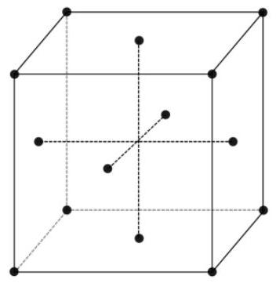
Figure 4 - Exemple de structure cubique à faces centrées.
Les points noirs représentent les centres des atomes de fer. La longueur de l'arête du cube (ou paramètre de maille) est notée $a$
Q22. À l'aide de la figure 4, déterminer le nombre d'atomes de fer dans une maille, noté $N$.
Q23. Connaissant la masse volumique et la masse molaire du fer, montrer que le paramètre de maille $a$ vaut $3,7⋅{10}^{−10} m$.
Q24. Sachant que les sphères figurant les atomes sont en contact suivant la diagonale d'une face de la maille, vérifier que le rayon d'un atome de fer $γ$ est d'environ $1,3⋅{10}^{−10} m$.
Q25. Reproduire la structure cubique à faces centrées sur votre copie. À l'aide de croix rouges, indiquer la position des sites octaédriques.
Q26. Quel doit-être le rayon maximal d'un atome s'insérant dans un site octaédrique pour créer un alliage ?
Q27. Comparer cette valeur au rayon d'un atome de carbone. Quel peut être l'effet de l'insertion d'un atome de carbone dans la maille ?
On considère l'élément fer sous les formes suivantes : $Fe(s),{Fe}^{2+}(aq),{Fe}^{3+}(aq),Fe(OH)_{2}( s)$ et $Fe(OH)_{3}( s)$.
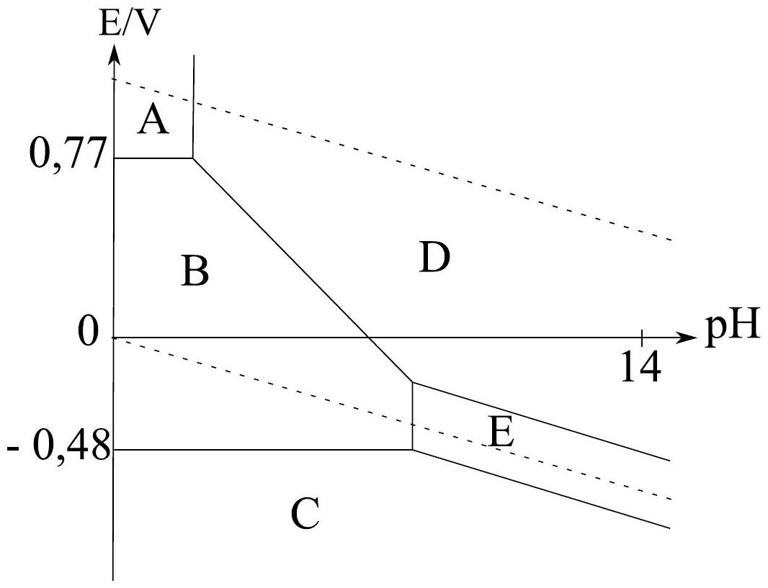
Figure 5 - Diagramme potentiel-pH du fer :
la concentration choisie en espèce dissoute est de ${10}^{−1} mol{ L}^{−1}$; le diagramme potentiel-pH de l'eau (couples $O_{2}/H_{2}O$ et $H_{2}O/H_{2}$ ) est indiqué en pointillés
Q28. Justifier que les espèces $A,B,C,D$ et E de la figure 5 sont respectivement ${Fe}^{3+},{Fe}^{2+},Fe$, $Fe(OH)_{3}$ et $Fe(OH)_{2}$.
Q29. Déterminer le potentiel standard du couple $B/C$.
Q30. À quelle valeur de pH la frontière entre B et E est-elle positionnée ?
Q31. Sur les patinoires, les cages de hockey sont en contact avec la glace.
Quels sont les avantages d'utiliser des cages en acier et non en fer pur ?
Pourquoi vaut-il mieux peindre les cages ?
Une réponse détaillée utilisant les figures et les documents précédents est attendue.
PROBLÈME 2
Étude de la patinoire
Partie I - Formation d'une couche de glace à la surface d'une patinoire naturelle
Dans certains pays, des patinoires naturelles se forment en hiver à la surface des lacs gelés et sont alors utilisées pour des matchs de hockey amateurs.
Document 4 - La solidité de la glace
La couleur de la glace peut donner une indication de sa solidité.
La glace bleue pâle est la plus solide. La glace blanche opaque ou glace de neige est, en général, seulement à moitié aussi solide que la glace bleue pâle. La glace grise n'est pas sécuritaire. L'épaisseur de la glace doit être de 15 cm pour la marche ou le patinage individuels, 20 cm pour le patinage en groupe ou les jeux et 25 cm pour les motoneiges.
Source : http://www.croixrouge.ca
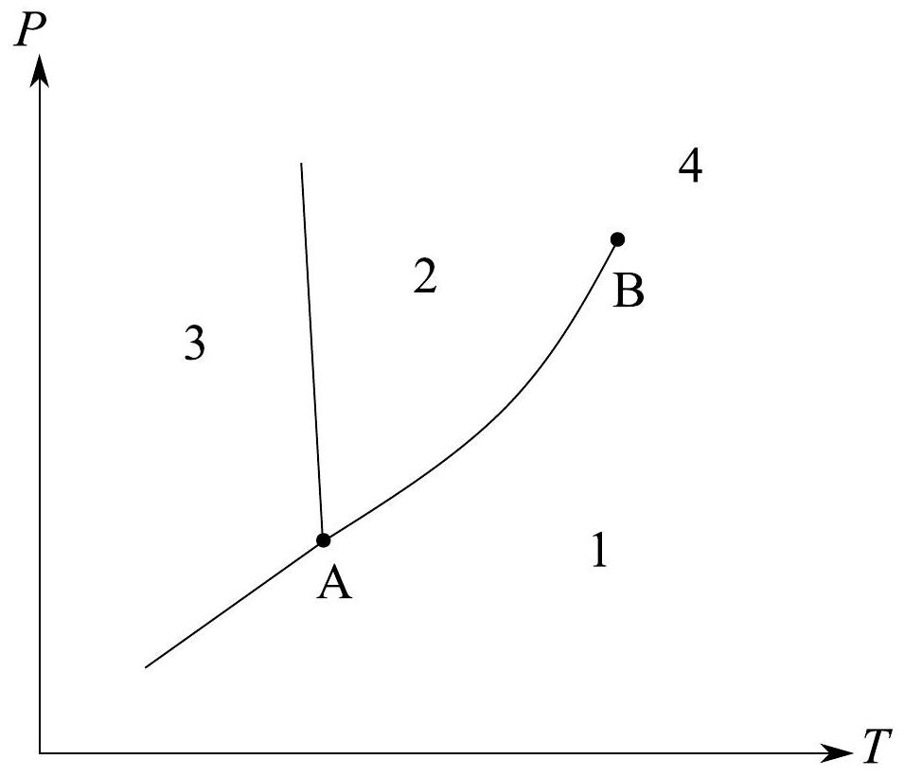
Figure 6 - Diagramme de phases $(P,T)$ de l'eau
Q32. Le diagramme de phases de l'eau est présenté sur la figure 6. Recopier ce diagramme et identifier les domaines d'existence des différentes phases. Préciser le nom des points caractéristiques A et B .
Q33. Lors du déplacement des joueurs de hockey sur la glace, la lame du patin crée une fine couche d'eau liquide à la surface de la glace. Donner une cause physique à sa création.
L'eau liquide d'un grand lac est à la température de congélation $T_{E}=0^{∘}C$. L'air au-dessus du lac est à la température $T_{A}=−{10}^{∘}C$. Ces deux températures sont supposées constantes. À l'instant initial, l'eau est liquide puis le lac se couvre progressivement d'une couche de glace (figure 7).
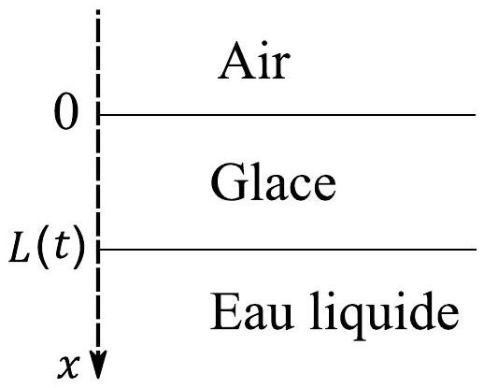
Figure 7 - Formation d'une couche de glace à la surface d'un lac
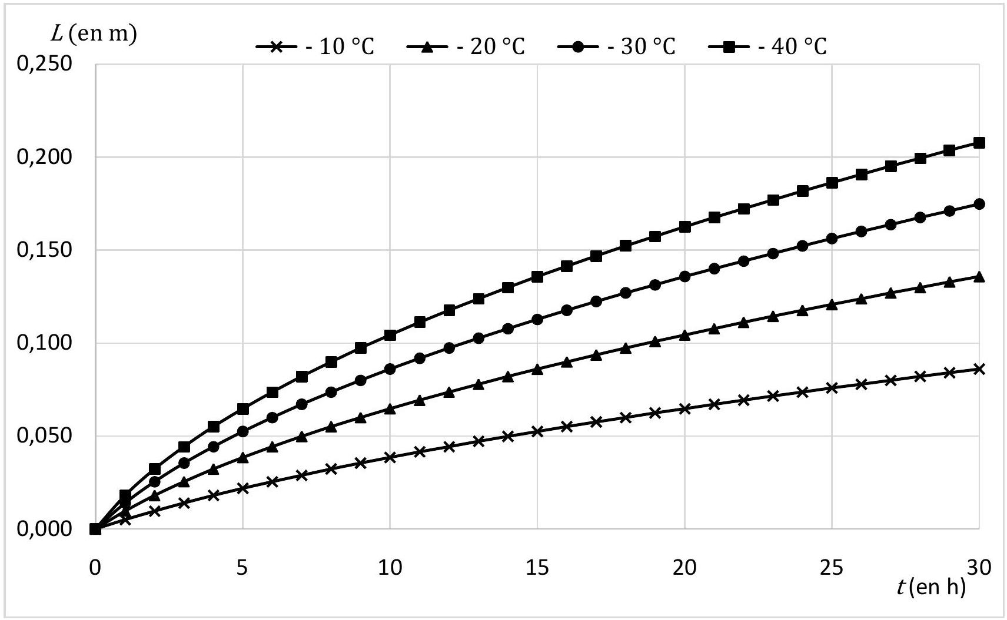
Figure 8 - Simulation graphique représentant l'épaisseur de la couche de glace $L$ en fonction du temps $t$ pour différentes températures $T_{A}$ de l'air
On suppose que la température $T(x,t)$ ne dépend que du temps et d'une seule coordonnée d'espace, que la glace est un milieu isotrope et que la pression est constante.
L'épaisseur de la couche de glace à l'instant $t$ est notée $L(t)$. À l'instant $t=0,L(0)=0$.
Le transfert thermique de la glace vers l'air est modélisé par la loi de Newton : $φ=h\left(T_{0}(t)−T_{A}\right)$ avec $φ$ le flux thermique surfacique, $T_{0}(t)=T(0,t)$ la température de la glace en $x=0$ et $h$ le coefficient de transfert en $Wm^{−2}{ K}^{−1}$. Le référentiel choisi est associé à l'interface entre l'air et la glace.
La masse volumique de la glace, supposée incompressible et indilatable, est notée $ρ$; la conductivité thermique de la glace est notée $λ$ et la capacité calorifique massique de la glace est notée $c$. Ces grandeurs associées à la glace sont supposées indépendantes de la température et de la pression.
Q34. Citer trois modes de transfert thermique.
Q35. En utilisant la loi de Fourier, donner l'expression du vecteur densité de flux thermique noté $\vec{J_{th}}$ à l'intérieur de la glace.
Q36. À l'aide d'un bilan thermique local à une dimension sur un parallélépipède de surface $S$ et d'épaisseur $dx$, établir une relation différentielle entre la température et la norme du vecteur densité de flux thermique au sein de la glace.
Q37. En déduire l'équation de la diffusion thermique :
$$ρc\frac{∂T}{∂t}=λ\frac{∂^{2}T}{∂x^{2}}.$$
Q38. En se plaçant dans le cadre de l'approximation quasi stationnaire, montrer que pour $0≤x≤L(t):$
$$T(x,t)=T_{0}(t)+\left(T_{E}−T_{0}(t)\right)\frac{x}{L(t)}$$
Q39. Déduire de la continuité du flux thermique en $x=0$ l'expression de $L(t)$ en fonction de $T_{0}(t)$ :
$$L(t)=\frac{λ\left(T_{E}−T_{0}(t)\right)}{h\left(T_{0}(t)−T_{A}\right)}$$
Q40. On admet que l'épaisseur de la couche de glace en fonction du temps est représentée par la simulation graphique en figure 8. Au bout de 20 heures, les joueurs de hockey peuvent-ils considérer que la glace est suffisamment solide pour pouvoir jouer dessus?
Q41. En utilisant la figure 8, commenter puis expliquer l'évolution de la vitesse de formation de la glace pour une même température de l'air $T_{A}$, puis pour différentes températures de l'air $T_{A}$.
Q42. De quelle autre grandeur, encore non citée jusqu'à présent, a-t-on eu besoin pour résoudre numériquement le problème et proposer la simulation en figure 8 ? Donner sa définition et préciser l'unité.
Partie II - Installation d'une patinoire artificielle
Document 5 - Le tapis glacier
Pour installer une patinoire artificielle, la première condition requise est un sol plat, ferme et nivelé que l'on revêt d'un tapis glacier constitué par un réseau de tuyauteries reliées les unes aux autres et formant un circuit fermé. Celui-ci, placé sur le sol de la patinoire, est recouvert de sable ou d'un dallage en béton afin de le protéger.
Le circuit est rempli d'un mélange antigel et d'eau, puis relié à un système réfrigérant.
Une pompe fait circuler le liquide en continu dans le réseau de tuyauteries du tapis glacier. Peu à peu, le système réfrigérant abaisse la température du liquide entre $−8^{∘}C$ et $−{10}^{∘}C$.
Ensuite, à l'aide d'une lance à eau, on pulvérise la première couche d'eau sur les tuyaux du tapis glacier et l'eau cristallise instantanément. L'opération est répétée plusieurs fois et, peu à peu, la couche de glace se forme. L'épaisseur idéale d'une piste de glace se situe entre 6 et 8 cm .
Source : Article Patinoire de Wikipédia en français (http://fr.wikipedia.org/wiki/Patinoire)
On étudie un réseau de tuyauterie en forme de serpentin (figure 9) utilisé dans certains tapis glaciers. Il comporte les éléments suivants :
- 4 tubes rectilignes de diamètre 60 mm et de longueur $8,0 m$ chacun ;
- 3 coudes à ${180}^{∘}$.
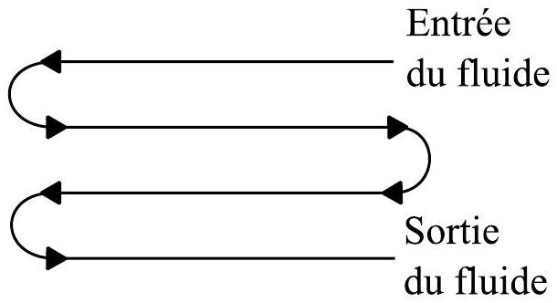
Figure 9 - Exemple de réseau de tuyauterie en forme de serpentin
Le réseau de tuyauterie transporte un débit volumique $D_{v}=1,5⋅{10}^{−3}{ m}^{3}{ s}^{−1}$ considéré comme constant. La pression en entrée du réseau est $P_{1}=3,0$ bar. Les caractéristiques du fluide de refroidissement, considéré comme incompressible en écoulement stationnaire dans le réseau de tuyauterie, sont les suivantes :
- viscosité dynamique : $η=2,0⋅{10}^{−2} kg{ m}^{−1}{ s}^{−1}$;
- masse volumique : $ρ_{f}=1,1⋅{10}^{3} kg{ m}^{−3}$.
Afin d'assurer le refroidissement de la patinoire, il faut que la pression en sortie du réseau soit au minimum égale à $90\%$ de la pression en entrée.
Afin de caractériser un écoulement, on peut utiliser le nombre de Reynolds donné par l'expression suivante :
$$R_{e}=\frac{vdρ_{f}}{η}$$
avec :
- $v$ la vitesse moyenne d'écoulement du fluide à travers la section considérée ( $enms^{−1}$ );
- $d$ le diamètre de la conduite (en m );
- $η$ la viscosité dynamique du fluide (en $kgm^{−1}{ s}^{−1}$ ) ;
- $ρ_{f}$ la masse volumique du fluide (en $kgm^{−3}$ ).
On peut considérer que si $R_{e}<2000$, l'écoulement est laminaire sinon il est turbulent.
Q43. Calculer la vitesse moyenne $v$ d'écoulement du fluide dans le réseau de tuyauterie.
Q44. Montrer que l'écoulement dans les tubes rectilignes du réseau de tuyauterie est laminaire.
Q45. Représenter sur un schéma le profil de vitesse dans une section des tubes rectilignes.
Q46. On se place hors de la couche limite. Le théorème de Bernoulli prend la forme suivante :
$$\frac{V^{2}}{2}+\frac{P}{ρ_{f}}+gz=\text{ constante }$$
avec $V$ la vitesse d'écoulement du fluide en un point, $P$ la pression, $ρ_{f}$ la masse volumique, $g$ l'intensité du champ de pesanteur terrestre et $z$ l'altitude du point considéré.
Donner les conditions générales d'application du théorème de Bernoulli. Exprimer ce théorème entre l'entrée et la sortie du réseau de tuyauterie, puis simplifier l'expression obtenue.
Q47. Une mesure, réalisée par un technicien dans le réseau de tuyauterie, permet d'estimer la perte de charge totale notée $Δh=−0,30 m$. Le refroidissement est-il bien assuré ?
Q48. Un technicien souhaite vérifier la vitesse d'écoulement du fluide dans le réseau de tuyauterie. Il dispose du matériel suivant : un tube coudé et un tube droit de diamètres très inférieurs à celui du réseau de tuyauterie, une règle graduée, un outil pour percer la paroi du réseau de tuyauterie.
Expliquer la démarche qu'il pourrait suivre. Pour cela :
- schématiser la situation;
- détailler les relations et les calculs utilisés ;
- expliquer le problème qu'il va rencontrer une fois l'installation réalisée.
Partie III - Étude du fluide réfrigérant
Document 7 - L'éthylène glycol
L'éthylène glycol est surtout utilisé comme composé antigel ou liquide de transfert de chaleur que ce soit pour les radiateurs d'automobiles, les systèmes de refroidissement tels que les tapis glaciers ou le dégivrage des avions. L'éthylène glycol est un liquide incolore, inodore et relativement peu volatil. Il est complètement miscible avec l'eau.
L'éthylène glycol présent dans l'environnement est issu principalement de sources anthropiques. Les rejets d'éthylène glycol les plus importants dans l'environnement proviennent des opérations de dégivrage des avions qui tombent sur le sol et atteignent éventuellement le milieu aquatique. D'autres sources de rejets dans l'eau sont les industries de pâtes et papiers et de l'acier. Les rejets dans l'atmosphère se produisent lors de la production de l'éthylène glycol, pendant le traitement du gaz naturel et lors de la fabrication des peintures et revêtements. L'éthylène glycol est également injecté sous terre pour en disposer après les opérations de traitement du gaz naturel.
Une fois dans l'environnement, l'éthylène glycol se disperse surtout dans les eaux de surface et souterraines. Il ne se bioaccumule pas et ne persiste pas dans le milieu, surtout à cause de la biodégradation. On estime sa demi-vie dans l'air, l'eau, les eaux souterraines et le sol habituellement de 0,35 à 3,5 jours, de 2 à 12 jours, de 4 à 24 jours et de 2 à 12 jours, respectivement, mais ces plages peuvent être dépassées selon les conditions du milieu. L'éthylène glycol se biodégrade rapidement dans le milieu aquatique et peut donc contribuer à l'appauvrissement en oxygène dissous des eaux réceptrices.
Source : Extrait de la loi canadienne sur la protection de l'environnement
Liste des substances d'intérêt prioritaire - État de la science pour l'éthylène glycol (2000)
Données 2
Enthalpies standard de formation $Δ_{f}H^{0}$ de différentes espèces chimiques (supposées indépendantes de la température et de la pression) :
Espèce chimique | $$C_{2}H_{4}O^{(1)}(g)$$ | $$H_{2}O(g)$$ | $$C_{2}H_{6}O_{2}( g)$$ | $$C_{2}H_{6}O_{2}(l)$$
$$Δ_{f}H^{o}\left(kJ⋅{mol}^{−1}\right)$$ | $$−51,0$$ | -285 | -392 | -460

$^{(1)}$ Oxyde d'éthylène
Relation de Van't Hoff :
$$\frac{dln⁡K}{dT}=\frac{Δ_{r}H^{0}}{RT^{2}}$$
avec $K$ la constante d'équilibre, $R$ la constante des gaz parfaits ( $R=8,3 J{ K}^{−1}{ mol}^{−1}$ ), $T$ la température (en K ) et $Δ_{r}H^{0}$ l'enthalpie standard de réaction (en $J{mol}^{−1}$ ).
L'éthylène glycol (formule brute $C_{2}H_{6}O_{2}$ ) s'obtient traditionnellement par hydrolyse de l'oxyde d'éthylène (formule brute $C_{2}H_{4}O$ ) en présence d'un grand excès d'eau selon la réaction :
$$C_{2}H_{4}O( g)+H_{2}O( g)=C_{2}H_{6}O_{2}( g)$$
Cette réaction est catalysée.
Elle s'effectue à la température $T_{l}=400 K$ et sous une pression $P=15,0$ bar. Le rendement de cette réaction peut atteindre $90\%$.
À $T_{1}=400 K$, la constante d'équilibre associée à cette réaction est $K_{1}=2,0⋅{10}^{4}$.
Q49. Quel est le milieu naturel le plus susceptible de subir les effets de l'éthylène glycol ?
Q50. Calculer l'enthalpie standard de cette réaction.
Q51. Cette réaction est-elle endothermique ou exothermique?
Q52. On réalise cette réaction à une température $T_{2}$ supérieure à $T_{1}$. Déterminer l'expression de la nouvelle constante d'équilibre notée $K_{2}$ en fonction de $K_{1}$, des températures $T_{1}$ et $T_{2}$, de l'enthalpie standard de réaction et de la constante des gaz parfaits.
Q53. Pour la synthèse de l'éthylène glycol, les industriels ont choisi :
- de fixer la température à $T_{I}=400 K$,
- de fixer la pression à $P=15,0bar$,
- d'ajouter un catalyseur,
- de travailler en présence d'un grand excès d'eau.
Analyser et discuter ces quatre choix faits par les industriels pour la synthèse de l'éthylène glycol.
Partie IV - Étude des haut-parleurs au sein de la patinoire
Les enceintes acoustiques d'une patinoire comportent chacune plusieurs haut-parleurs pour restituer toutes les plages de fréquences audibles de manière optimale.
Le schéma d'un haut-parleur est donné en figure 10. Il est constitué :
- d'un aimant fixe d'axe (Oz) créant un champ magnétique radial permanent $\vec{B}=B\vec{u_{r}}$ (figure 11) où $B$ est la norme du champ magnétique supposée constante en tous points de l'entrefer et $\vec{u_{r}}$ est un vecteur unitaire dirigé selon le rayon de la bobine mobile et perpendiculaire à l' axe (Oz) ;
- d'une bobine d'axe ( $Oz$ ) comportant $N$ spires de rayon $a$ et située dans l'entrefer de l'aimant. La longueur totale du bobinage est notée $l$;
- d'une membrane solidaire de la bobine.
L'ensemble {bobine + membrane} est un solide de masse $m$, mobile en translation selon l'axe ( $Oz$ ). Le spider et la suspension exercent sur cet ensemble une force de rappel élastique vers la position d'équilibre $z=0$ :
$$\vec{F_{e}}=−kz\vec{u_{z}}$$
Cet ensemble est également soumis à une force de frottement visqueux de la part de l'air de la forme :
$$\vec{F}=−f\frac{dz}{dt}\vec{u_{z}}$$
où $f$ et $k$ sont des constantes.
Le vecteur $\vec{u_{z}}$ est un vecteur unitaire dirigé selon l'axe $z$ et orienté dans le sens des z positifs.
La bobine est alimentée par un générateur extérieur délivrant la tension $u(t)$. Il apparaît un courant $i(t)$ dans la bobine orienté dans le sens indiqué sur la figure 11.
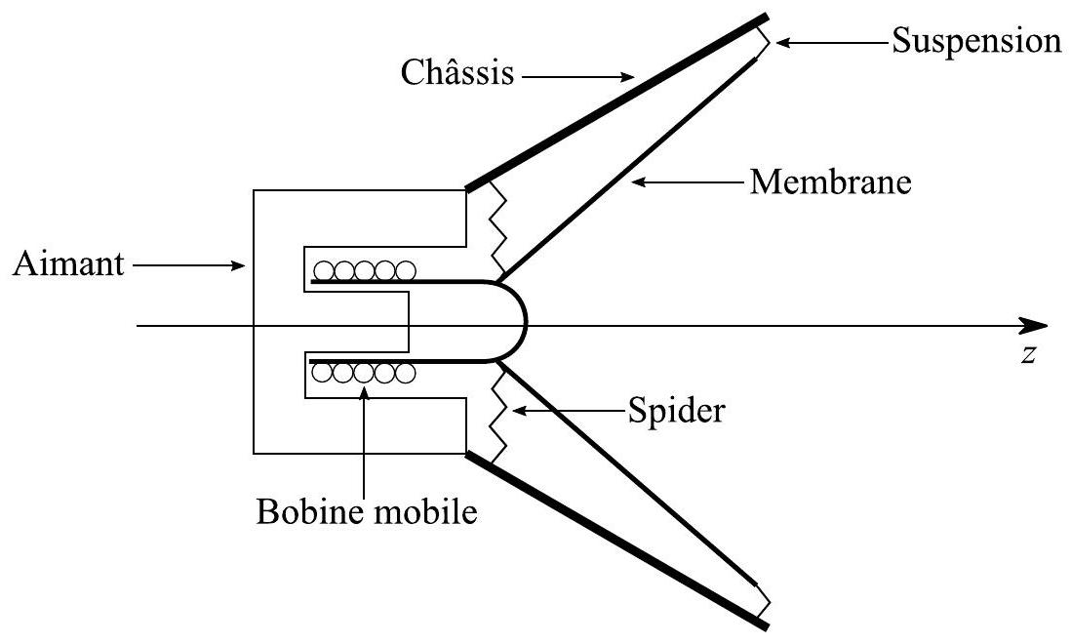
Figure 10 - Schéma en coupe d'un haut-parleur
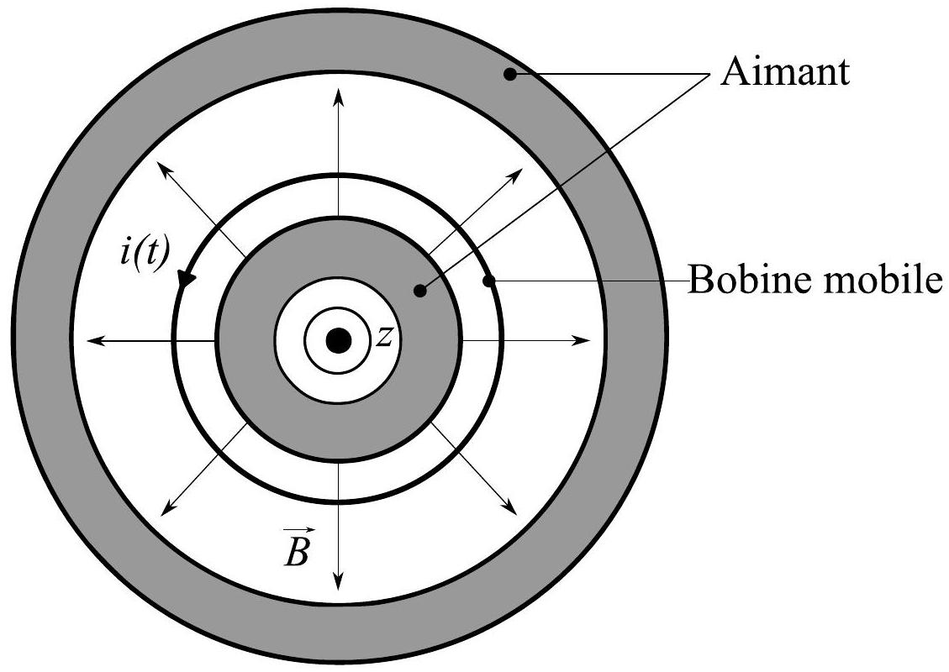
Figure 11 - Vue de face du système bobine - aimant
Q54. Expliquer, sans calcul, le principe de fonctionnement d'un haut-parleur électrodynamique.
Q55. Déterminer l'expression vectorielle de la résultante des forces de Laplace s'exerçant sur la bobine en fonction de l'intensité du courant $i(t)$, du nombre de spires $N$, du rayon a d'une spire et de la norme du champ magnétique $B$.
Q56. Appliquer le principe fondamental de la dynamique projeté sur l'axe ( $Oz$ ) pour en déduire l'équation mécanique qui sera notée (7).
Q57. La bobine mobile étant dans un champ magnétique permanent, la puissance des forces de Laplace et celle de la force électromotrice induite se compensent exactement. En déduire que l'expression de la force électromotrice $e(t)$ induite par le mouvement de la bobine à la vitesse $v(t)$ dans le champ magnétique est donnée par la relation :
$$e(t)=2πNaBv(t).$$
Q58. L'ensemble du circuit mobile possède une résistance électrique $R$ et une inductance propre $L$. Représenter le schéma électrique équivalent du circuit mobile.
Q59. En déduire l'équation électrique du système notée (8).
Q60. Le générateur extérieur délivre une tension $u(t)=u_{0}cos⁡ωt$. À partir des équations (7) et (8), à réécrire en notations complexes, montrer que l'expression de l'impédance électrique totale du circuit notée $\underline{Z}$ est donnée par la relation :
$$\underline{Z}=\frac{\underline{u}}{\underline{i}}=\frac{(2πNa)^{2}B^{2}}{mjω+\frac{k}{jω}+f}+R+jLω.$$
Q61. Pourquoi le fait d'associer plusieurs haut-parleurs permet-il de restituer toutes les plages de fréquences audibles de manière optimale dans l'enceinte de la patinoire?
Aides au calcul
$$sin⁡\left({20}^{∘}\right)≅0,34$$ | $$cos⁡\left({20}^{∘}\right)≅0,94$$
$$\frac{68}{250}≅0,27$$ | $$\frac{200}{8}=25$$
$$\sqrt[2]{\frac{2,24×{10}^{−21}}{45,6}}≅7,0×{10}^{−12}$$ | $$\sqrt[3]{\frac{2,24×{10}^{−21}}{45,6}}≅3,7×{10}^{−8}$$
$$\frac{3,7}{\sqrt{2}}≅2,6$$ | $$3,7×\sqrt{2}≅5,2$$
$$\frac{56}{8,3×2000}≅3,4×{10}^{−3}$$
$$e^{−3,4}≅0,033$$ | $$e^{1,5}≅4,5$$

FIN

